广化公司通讯



GCC NEWS 2012年第2期（总第110期）

中科院广州化学有限公司 综合办公室主编 二○一二年二月
主编：申智慧 执行主编：张晓烽 投稿邮箱:zhangxf@gic.ac.cn
广化公司的使命
提供绿色环保的精细化工和有机新材料产品和技术，致力促进社会可持续发展。

广化公司愿景
成为国内精细化工和有机新材料领域具有核心竞争力的高技术企业。
广化公司的核心价值观
以人为本，和谐共赢

广化公司的企业精神
协同、创新、进取、求精

广化公司的经营理念
为客户创造价值
广化公司召开“战略复盘”研讨会

2012年2月8日－9日，中科院广州化学有限公司（广化公司）召开了“战略复盘”研讨会，公司经营班子全体成员参加了研讨。
广化公司于2010年制定并开始实施公司《中长期发展规划》，经过近两年的战略实施，公司已经进入快速发展的轨道。2011年8月，广化公司启动了第一次战略复盘，根据公司内外部环境等因素的变化，对公司《规划》相关内容进行了调整。这次研讨会，目的是审视调整后的公司《三年发展规划》，进一步完善《规划》，使其更符合公司发展实际，更具有指导意义。
会上，经营班子全体成员认真细化了《规划》，并根据调整后的战略目标，探讨了优化业务的模式，（转下页）

本期导读：
一、广化公司召开“战略复盘”研讨会····（1-2）
二、建立多方位服务模式，实现检测业务跨越式发展·········（2-3）
三、化灌公司被评为“广州市创新型试点企业”并喜获“广交会进出口指定优质供应商”证书········（3-4）
四、国家自然科学基金委领导到广化公司作专题讲座········（4-5）
五、公司召开启动南雄材料
生产基地试运行方案动
员会········（5）
六、 诗一首·····（5-6）
七、记忆与delete···（6-7）

（接上页）提出了2012年战略执行中需重点推进的工作。廖兵董事长最后指出：在推动公司战略实施的过程中，经营班子要做好提前策划和布局工作，解决好公司在快速发展过程中出现的各种问题，促进公司的快速稳定发展；同时，经营班子成员也要加强自身学习和能力建设，实现从“经验型班子”向“预见型、理智型班子”的转变。

综合办公室：申智慧

建立多方位服务模式，实现检测业务跨越式发展

广州中科检测技术服务有限公司（中科检测）作为中科院广州化学有限公司（广化公司）的全资子公司，在广化公司发展战略实施过程中承担着重要责任。作为广化公司四大经营业务板块之一的中科检测，如何从一个有着几十年研究所管理模式影响的化学分析测试研究室转变为具有一定社会影响力的分析检测企业机构，同时实现检测业务的跨越式发展，是中科检测近年来不断积极探索的发展思路。
随着国内外新兴产业的发展，社会对产品及服务的质量、健康、安全、环保等方面的要求不断提高，从而使得检测行业的业务领域也在不断拓展，这对于检测机构来说，机遇与挑战并存。要想在行业中脱颖而出、占得先机，就要求检测机构必须进行服务模式转变：由原来单一的面向科研系统转而面向社会公共安全、面向企业、面向市场，建立多方位服务模式，提高服务质量，强化服务意识。
中科检测对此具有深刻的认识，为了抓住这样的机遇，近年来，通过充分利用自身所在区域优势、所拥有的技术、人才和品牌优势，逐步建立起符合自身发展需要的多方位服务经营模式。
第一，以广化公司在化学、化工分析检测领域几十年的技术研发和检测服务积累为基础，依托其多年来建设形成的各类大型化学分析仪器设备、各类国家和地方的公共检测服务平台，经过设备、人员等资源的整合，成立了具有独立法人地位的经营实体——中科检测技术服务有限公司，实现统一经营管理、财务管理、人员管理及品牌推广工作，从而达到提升整体实力，增强核心竞争力的目的，使中科检测向市场化和规模化的道路不断迈进。（转下页）

（接上页）第二、针对检测业务次数多、单次业务金额小的特点，通过不断拓展在线检测服务，建立灵活的市场反应机制，使得检测服务更加贴近市场、贴近客户。通过深入到客户方生产现场，将优质的检测服务功能嵌入客户生产流程中，成为客户生产链条上不可或缺的一个环节，这在促进自身服务水平不断上升的同时，从而同客户建立起密切良好的合作关系，达到客户持续稳定的效果。

第三、针对检测业务客户广泛的特点，通过积极开展多方合作不断增强自身市场拓展能力。近年来，中科检测不断认真研究市场上现有和潜在的客户对象，完善市场运作机制，强化市场拓展功能，在深圳、佛山、东莞等地建立了办事处，将市场拓展的职能进行外包，弥补了自身市场开拓力量的不足，市场拓展功效明显。随着业务区域不断扩展，这种模式将发挥更大的作用。
第四，针对企业客户因自身检测能力与实力的不足带来的市场竞争劣势，中科检测集优质的专家资源及技术水平，向其提供技术研发咨询等增值服务。在此过程中，中科检测不仅仅是以自己拥有的仪器设备、技术人才等资源向客户提供检测结果报告，还可为客户找出问题并提供全方位解决方案，即在企业生产研发的过程中提供检测方案的制定、技术指导及专家咨询等。通过不断提高技术服务能力，以满足高端用户需求，进而与具有高新技术检测需求的客户确立长期稳定的战略伙伴关系，达到赢得市场客户资源的功效。
另外，由于国外检测机构的进入，导致检测行业竞争愈发激烈。要想赢得先机，中科检测还应该在创新领域取得突破。主要是利用自身的研发优势，通过对新兴及高端行业产品检测技术标准的研发、技术方法的开创和检测标准的确定，突破该产品检测领域的空白，从而成为业内最具权威的标准制定者、技术引航者，通过实验室资质认证，最终将技术优势转化为经营收益。
我们相信，只要坚持继续深化多方位服务经营模式，努力创新，中科检测一定能够不断实现跨越式发展，成为行业内最具公信力的检测机构。

中科检测：靳焘

化灌公司被评为“广州市创新型试点企业”并喜获
“广交会进出口指定优质供应商”证书

近日，中科院广州化学有限公司的控股公司——中科院广州化灌工程（转下页）

（接上页）有限公司（化灌公司）被广州市科信局、市发改委、市经贸委、市国资委、市知识产权局和市总工会等部门联合评定为“广州市第二批创新型试点企业”，这是对化灌公司多年来一直坚持技术创新改革路线的一个肯定。

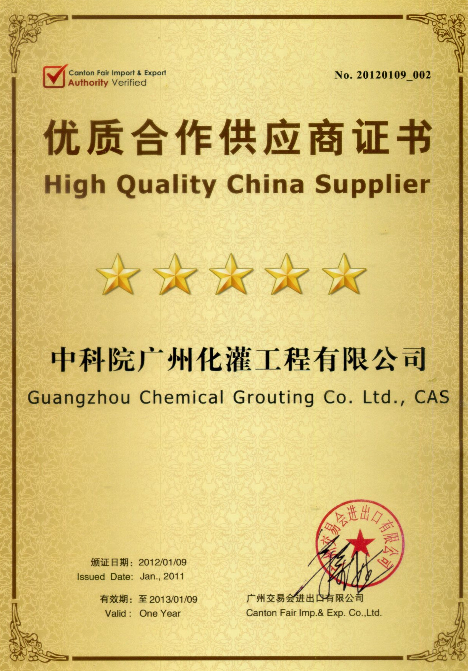
同时，化灌公司还顺利通过广交会进出口指定“优质合作供应商”审核，正式成为广交会进出口合作伙伴。该资质的顺利通过，标志着化灌公司的市场业务开始向国外迈进。
近年来，化灌公司积极响应广东省、广州市共建创新型企业的号召，依托自身雄厚的科研力量，通过积极提升其科技创新能力和现代化管理能力，逐步建立起以市场为导向、以提升公司自主创新能力为核心的技术创新体系。目前，化灌公司已拥有发明专利7个，自主研发产品13项，多项工程施工技术获国家和省级奖励。
化灌公司：唐荣梅

每月纪事

国家自然科学基金委领导到广化公司作专题讲座

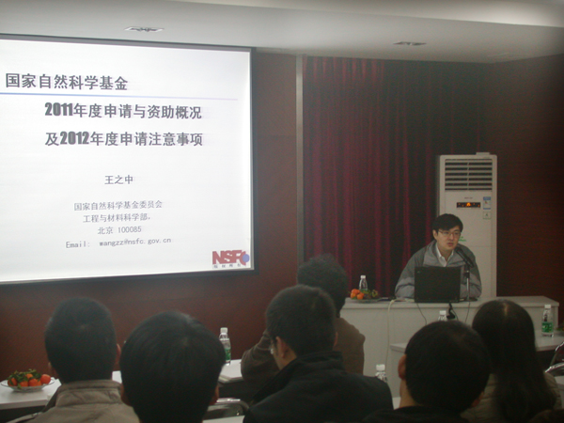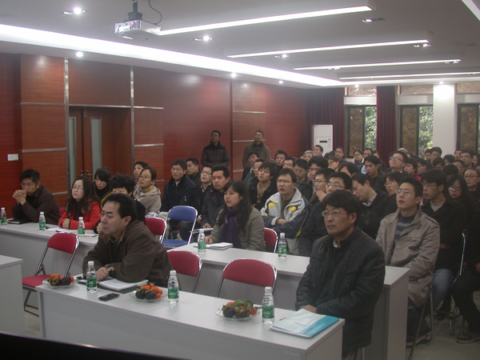
2012年2月11日，应中科院广州化学有限公司邀请，国家自然科学基金委工程与材料科学部综合处处长王之中到公司检查指导工作，并就国家自然科学基金项目申报进行专题讲座。讲座由公司董事长兼党委书记廖兵主持，公司100多名职工和在读研究生参加聆听。
讲座上，王之中首先介绍了国家自然科学基金委的整体情况，重点（转下页）（接上页）介绍了国家自然科学基金2011年度申请与资助情况及2012年度基金项目申请的注意事项，并就如何撰写项目申报材料作了详细的讲解。
廖兵对王之中处长的到来表示热烈地欢迎和衷心地感谢，他希望大家认真学习王处长的讲座内容，高标准、高质量地完成公司2012年度国家自然科学基金项目申报工作。

科研教育部：张俊俊

公司召开启动南雄材料生产基地试运行方案动员会

2012年2月17日，中科院广州化学有限公司召开了启动南雄材料生产基地（南雄基地）试运行方案动员会。会议由南雄基地主任李春翔主持。公司总经理李校华、副总经理吕满庚、财务总监唐敏以及南雄基地全体员工50多人参加会议。
会上，李校华代表公司宣布物流部和生产技术部合署管理，同时启动南雄基地试运行方案。他首先强调了南雄基地对公司发展所起到的重要作用，全面系统地介绍了南雄基地的组织结构、职能、运作模式以及对员工工作与生活方式的管理思路，并对试运行期间所要达到的目标提出了明确要求。
李春翔代表南雄基地班子介绍了南雄基地工作总体五个阶段计划，对南雄基地试运行实施工作方案进行了宣贯，同时表达了做好南基地各项工作的决心。
最后，吕满庚重申了南雄基地的顺利运营对公司战略实施的重要性，他希望大家能团结一致，勇担重任，努力克服困难，为南雄基地的顺利运行贡献自己的力量。
根据公司发展战略推进落实的工作安排，2月15日，公司印发了关于《启动南雄材料生产基地试运行方案的通知》，开始试运行南雄基地管理模式。本次动员会议的召开，吹响了南雄基地顺利运行的号角。

南雄材料生产基地：阎生祥、谢广威

诗一首
编者按：2012年春节前夕，公司领导对离退休干部进行了走访慰问，送去新春的祝福。离退休干部对公司近年年来的发展给予了充分肯定，特赋诗一首表达他们对公司未来发展的坚定信心。

改制已有十年期，
经济总量一再升。
祈盼进军长江岸^{①}，
与之双赢齐发展^{②}。

注释：①深化院地合作，成功研发当地丰富资源，与当地合理共同发展。
②离退休人员与在职人员同坐在一条船上，都希望这条船能乘风破浪，扬帆万里。

离休干部：黎方伦
记忆与delete

听过这样的一个故事：
一对老人，共同生活了50多年，老头在弥留之际重复着这样的一句话：“天要下雨了，我得送她回家”。儿女们不知道怎么回事，老太太什么也没有多说，只说可能是老头糊涂了吧。
其实，老太太心里很明白，因为她知道这是他们两人珍藏在各自心中的记忆，这么些年过去了，老头心里边还是一直惦记着那位姑娘。其实他们是同学，只是因为两人的家是同一个方向，姑娘的家离得稍远一些，天气不好的时候来回不方便，于是老师就让小伙子每逢雨天就送送姑娘。就这样，接触久了彼此都有了好感。姑娘家境比较好，在第二年就去了国外读书，从此小伙子变成了一个沉默寡言的人。再后来，小伙子和现在的老伴结婚了。这么些年了，老太太当然知道老头内心深处存储着什么样的记忆，只是不说而已。
听到这个故事的时候，我心里很难过，我突然想到了电脑上的“delete”键，觉得人脑有时候或许真的不如电脑。有些记忆，你想方设法去忘记，却怎么也忘不掉，总在脑海里萦绕；而有些记忆，当你想去回忆起的时候，纵然如何努力地去想，却怎么也回忆不起来，或是想起来一些无关紧要的东西，而我们最想要的部分却淡如清水，失去了曾经拥有的味道，哪怕这曾经的味道是苦的。
每个人的心中都会有这样那样的记忆，其实有的我们想要珍藏，也有（转下页）

（接上页）我们想要清除的，这样才能让我们的生活轻松快乐。如果能为我们的大脑加上一个“delete”键，不想记住的东西，只要用手指轻轻地点一下，就把它永远地清除了，而且又有了更大的空间留给那些美好的记忆。

孩提时代，一块奶糖、一根冰棍、一本小人书、一个玩具……，就能带来一份快乐！
少年时代，一个结实的帆布书包、一支英雄牌的钢笔、一本纸质发黄的田字格本……，带给了我们少年时代的幻想与乐趣。“长大了想当科学家，造很多很大的飞机、轮船”，“长大了想当一个解放军，背上钢枪，保家卫国”，“长大了想当一个画家，用色彩去描绘这个美丽的世界”……，美好的幻想带给了我们一个充满乐趣的少年时代，虽然长大后发现自己并没有成为科学家，也没有成为解放军、画家，但是想来那个时候，那个年代的幻想并不是无知的，那是一种渴望，是一种对未来的自信。
青年时代，我们有了懂得怎样区分快乐、痛苦、悲伤的心，快乐时我们会大声地笑出来，让快乐迅速地蔓延；痛苦时我们会大声地哭出来，让痛苦痛快地释放。那个时候，我们开始更多地接触感受未知的世界，认识不同类型的人，开始用心去了解一个异性，青春开始萌芽了，感情的细胞开始生长了，心动变成了心的行动。
也许，人都是这样的，记忆的阀门滞后于我们地成长而打开。很多时候，当你打开记忆的阀门，你会发现流出来的只是淡淡的清水，无色、无味；而对于另外的一些记忆，却犹如一坛陈年老酒，纵然你多年没有去品尝，但是你会发现虽然酒还未流出来，却已酒香扑鼻，陶醉万分，时间越久这种陶醉的感受就越浓。
记忆，还是很值得玩味的，如果它能够带给你一些值得去回味沉醉的东西，那就封存它吧；如果它带给你的只是一些心酸苦楚的东西，那就“delete”它吧。这样我们地生活才会充满阳光和欢乐。


在读研究生：马剑英

